Razítko pracoviště

Informovaný souhlas pacienta/zákonného zástupce

s operačním výkonem

Příjmení:
Jméno:
RČ pacienta:

1. Název zdravotního výkonu:
- Plastika encefalokély

2. Diagnóza, která vede k provedení zdravotního výkonu:
Encefalokéla

3. Informace o potřebném léčebném výkonu, včetně údaje o jeho účelu, povaze a následcích:
Cílem operace je odstranění rudimentárního vyhřezlého mozku a plastika obalů mozku s kostní plastikou autologním kostním štěpem či umělou kostní náhradou/ PSI, titanová síťka, vstřebatelné destičky/, eventuálně remodelace - úprava tvaru - kostní klenby.
Operace se provádí v celkové anestezii na operačním sále, pod clonou antibiotik. Z řezu se vypreparuje vak encefalokély, resekuje /odstraní/ se v krčku vaku rudimentární /méněcenná část/ mozku. Poté se provádí plastika obalů mozku, kostní plastika /uzavření vrozeného kostního otvoru na hlavě/ , popřípadě remodelace tvaru hlavy.
Při operaci může být nutné podání krevních derivátů. Pooperační péče je na JIP NCH (jednotce intenzivní péče Neurochirurgického oddělení) nebo na intenzivním lůžku KAR (Klinika anesteziologie a resuscitace UK 2.LF a FN Motol), záleží na průběhu a délce operace.

4. Rizika zdravotního výkonu jsou zejména:
- obecná rizika CA
- krvácení
- infekce
- otok mozku
- špatné přihojení vrácené kostní ploténky
- moková píštěl
- zhoršení neurologického nálezu

5. Alternativy zdravotního výkonu:
- nejsou žádná alternativní řešení

6. Údaje o možném omezení v obvyklém způsobu života a v pracovní schopnosti po provedení příslušného zdravotního výkonu, lze-li takové omezení předpokládat; v případě možné nebo očekávané změny zdravotního stavu též údaje o změnách zdravotní způsobilosti:

Předpokládaná doba hospitalizace:
- 14 dní

Předpokládaná doba trvání pracovní neschopnosti:
- 30 dní

Předpokládaná omezení v běžném způsobu života:
- pokud nenastanou komplikace, nepředpokládá se omezení

7. Údaje o léčebném režimu a preventivních opatřeních, která jsou vhodná, o provedení kontrolních zdravotních výkonů:
- kontrolní grafické vyšetření mozku- MR, CT, laboratorní vyšetření krve
- po propuštění prevence úrazu hlavy, neurologické a neurochirurgické kontroly, kontroly CT nebo MRI mozku

8. Odpovědi na doplňující otázky pacienta(zákonného zástupce):

Prohlášení lékaře:

Prohlašuji, že jsem výše uvedeného pacienta (zákonného zástupce) srozumitelným způsobem informoval o jeho zdravotním stavu (o zdravotním stavu osoby jím zastupované) a o veškerých shora uvedených skutečnostech, plánovaném vyšetření, léčebném postupu, a to včetně upozornění na možné komplikace. Pacient (zákonný zástupce) byl též seznámen s plánovaným způsobem anestezie (sedace), bude-li použita.

V Praze, dne ……………………………
Podpis a jmenovka lékaře

Souhlas pacienta ( zákonného zástupce):

Já, níže podepsaný, prohlašuji, že jsem byl lékařem srozumitelně informován o svém zdravotním stavu (o zdravotním stavu osoby mnou zastupované) a o veškerých shora uvedených skutečnostech: o navrhované léčbě, o možných výhodách a rizicích navrhované léčby, o možných alternativách a o problémech, které je možno očekávat v průběhu úzdravy. Údaje a poučení mi byly lékařem sděleny a vysvětleny, porozuměl jsem jim a měl jsem možnost klást doplňující otázky, které mi byly zodpovězeny. Na základě poskytnutých informací a po vlastním zvážení souhlasím s provedením vyšetření, léčebným postupem (viz výše), případně s použitím uvedené anestézie (sedace), včetně provedení dalších výkonů, pokud by jejich neprovedení bezprostředně ohrozilo můj život nebo zdraví (život nebo zdraví osoby mnou zastupované.
Jako zákonný zástupce prohlašuji, že v přiměřeném rozsahu a formě bylo poučení poskytnuto osobě mnou zastupované.
Současně také prohlašuji, že jsme lékaři sdělil všechny mně známé důvody, které by mohly zkomplikovat klidný průběh zdravotního výkonu (zejména užívané léky, alergie a všechna přidružená onemocnění).

Verifikační záznam
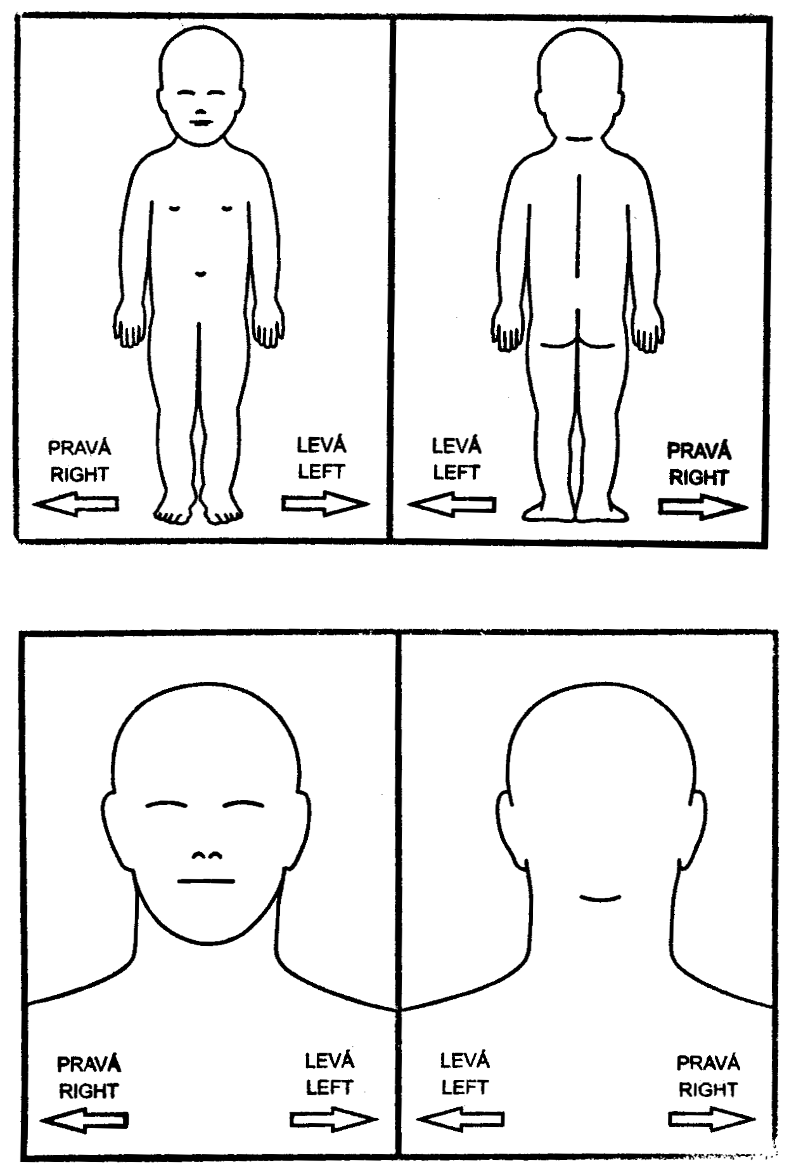

V Praze, dne ……………….
…………………………...
Podpis pacienta
(zákonného zástupce)

Identifikace zákonného zástupce:

Jméno a příjmení.……………………...………………...……Datum narození.………………
Vztah k pacientovi.……………………………………………………………………………..

Nemůže-li se pacient (zákonný zástupce) podepsat, podepíše se svědek, který byl přítomen projevu souhlasu :

Jméno a příjmení svědka: ……………………………………………………………………….
Důvod nepodepsání souhlasu : ………………………………………………………………….
Způsob, jakým pacient projevil vůli : …………………………………………………………..

V Praze, dne ………………..

…………………………….
Podpis svědka

